Структура закона представлена
4 главами:

Из первой главы можно узнать основные понятия и положения, используемые в тексте документа, а также основные права потребителей. Здесь же изложены требования, предъявляемые к производителю и продавцу в вопросах предоставления информации о товаре и его качестве, а также основных потребительских свойствах товаров.
Глава вторая излагает отдельные положения о: защите прав покупателя при случае обнаружения некоторых недостатков в товаре; сроках и периодах обращения с претензией; правилах возмещения убытков покупателя в случае невиновности его в порче товара.
Третья глава определяет правила возмещения убытков в случае предоставления некачественной услуги.
Из главы четвертой можно узнать об органах и службах, занимающихся защитой потребительских прав. Здесь рассматривается защита прав потребителя, как на федеральном, так и на местном уровне.

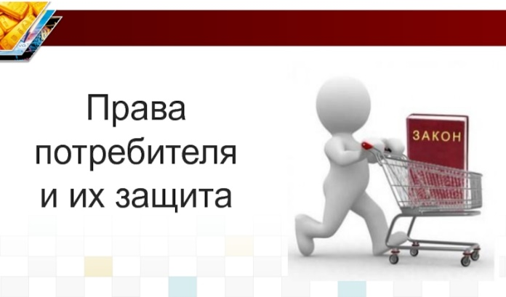

Мы ждем

Вас по адресу:

ул. Свердлова, 59

Режим работы
будни с 10.00 до 19.00
суббота с 10.00 до 18.00
воскресенье – выходной

Контакты
8 (34269) 4-25-69
8(34269) 4-27-32
gorn_lib@mail.ru

Источник:
rodb-v.ru
bk-detstvo.narod.ru
infourok.ru›

Составитель: заведующая отделом обслуживания Спицына О.И.

МБУК «Горнозаводская центральная городская библиотека»



Потребитель и его права



2025

Немного истории

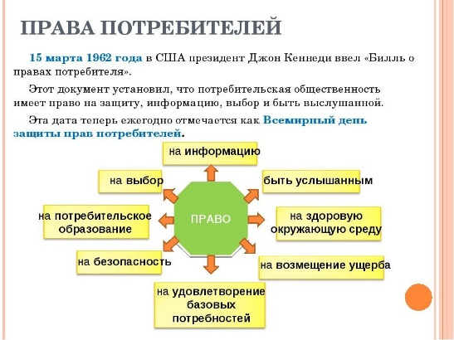

В России День защиты прав потребителя получил признание после принятия Закона «О защите прав потребителей» 1992 года.
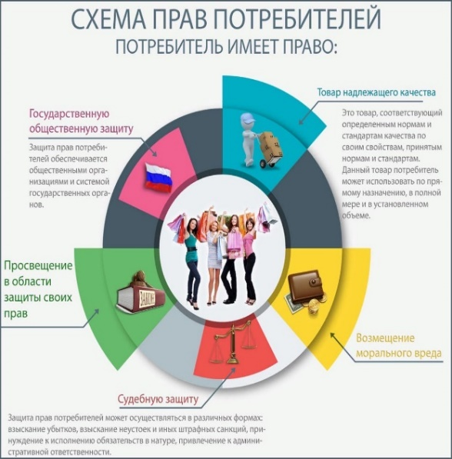
Законодательство защищает Ваши права и определяет механизмы реализации этой защиты. Знание своих основных прав поможет Вам правильно вести себя в ситуациях нарушений этих прав.

Основные права потребителей

Право на безопасность:
как потребитель Вы имеете право на то, чтобы товар (работа, услуга) были безопасны для жизни, здоровья, имущества потребителя и окружающей среды.

Право на информацию:
потребитель имеет право на необходимую и достоверную информацию о том, что продается, кто продает и кем это изготовлено, как и когда это можно приобрести.

Право на возмещение ущерба:
за нарушение прав потребителей продавец (изготовитель, исполнитель) несет ответственность, предусмотренную законом или договором.
Закон РФ
«О защите прав потребителей» –

главный нормативно-правовой акт, регулирующий отношения по поводу приобретения товаров и услуг, разрешения спорных ситуаций в вопросах качества товара.
Этот закон призван регулировать отношения между покупателем и продавцом или производителем товаров. В вопросах качественного предоставления товаров или оказания услуг этот документ имеет высшую силу.
Он позволяет не только определить, кто прав, и кто виноват в спорных и неоднозначных ситуациях, но и восстановить истину. Это дает возможность потребителям быть защищенными в случае приобретения некачественного товара, а продавцам и производителям отдельных категорий товаров – от произвола и злоупотребления своими правами потребителя.

Необходимо ли его знать?

Понимание закона «О защите прав потребителей» обязательно для всех. Каждый периодически оказывается в роли покупателя товаров или потребителя услуг. Именно поэтому любому следует знать о своих правах, присущих для этой роли. Более того, продавцы зачастую ведут себя недобросовестно и пытаются ввести в заблуждение клиента по поводу возможности обмена или возврата товара.
Без знания основных статей этого закона невозможно правильное и адекватное представление о границах защиты собственных прав. В спорной ситуации закон «О защите прав потребителей», а также понимание основных его положений, способно сэкономить нервы и деньги.
Однако знание закона обязательно и для продавцов, а также производителей. Они могут оказаться в ситуации, когда потребитель злоупотребляет правами по обмену или возврату товаров. Здесь и придет на помощь закон.

